Universitatea Națională de Știință și Tehnologie Politehnica București

Facultatea de Electronică , Telecomunicații și Tehnologia Informației

Circuite Electronice Fundamentale 2 – Proiect 1

Amplificator de tensiune (joasă frecvență)

Amăriuței Christian-Antonio
431E

București, 2025
- Introducere

Datele de proiectare(N=1):
Să se proiecteze și realizeze un amplificator de tensiune (joasă frecvență) având următoarele caracteristici:

- Semnal de intrare, u_{i} in gama: 60 [mV];
- Sarcina la ieșire, R_{L}: 10 [Ω];
- Rezistența de intrare R_{i} >150 [kΩ];
- Rezistența de ieșire R_{o} < 0,1 [Ω];
- Amplificare în tensiune, Av: 10;
- Domeniul temperaturilor de funcționare: 0°-70°C (verificabil prin testare în temperatură);
- Semnalizarea prezenței tensiunilor de alimentare cu diodă de tip LED.

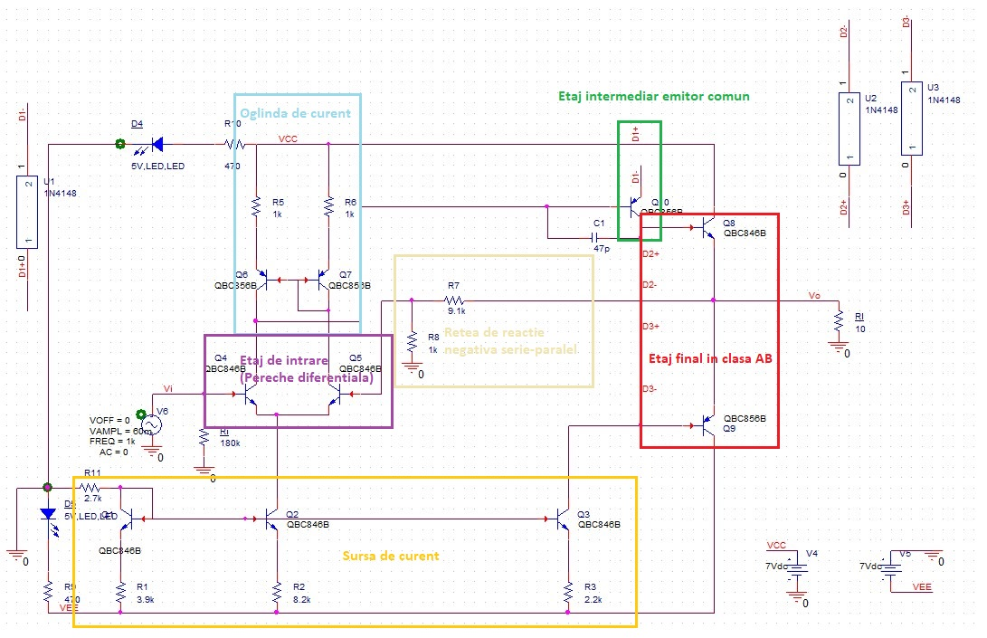

Ne propunem să proiectam un circuit care primește la intrare un semnal, si furnizează la ieșire același semnal, dar cu amplitudinea de A_{v} ori mai mare.
$$V_{o}=A_{V}* V_{i}$$

Pentru a realiza amplificatorul de baza, am folosit 3 etaje de amplificare: etajul de intrare, etajul intermediar si etajul de ieșire.

Etajul de intrare este un amplificator diferențial care are rolul de a amplifica diferența tensiunii dintre intrările sale: la intrarea neinversoare avem semnalul de intrare(Vi), iar la cea inversoare avem o fracțiune din semnalul de ieșire, adus prin rețeaua de reacție. Acesta nu amplifica foarte mult, ci are rolul de adaptare intre intrare(impedanța mare) si următorul etaj(impedanța mica).
Oglinda de curent formata din tranzistorii Q6 si Q7 încearcă sa mențină curenții egali prin perechea diferențiala(Q4 si Q5), iar sursa de curent Q2 își propune, printre altele, sa mențină curentul prin tranzistori constant.

Etajul intermediar este compus din tranzistorul Q10. Acesta ne dă amplificarea mare in bucla deschisa, dar furnizează si curenții de baza pentru etajul final. PSF-ul amplificatorului de tensiune este dictat de sursa de curent Q3. Intre baza si colectorul tranzistorului se afla condensatorul de compensare Miller(C1) care îmbunătățește rezerva de faza si stabilitatea sistemului.

Etajul final este un amplificator clasic in clasa AB format din Q8 si Q9. Acesta este mai eficient decât clasa A, si nu are distorsiuni la trecerile prin zero, asemenea celor clasa B.
Q8 conduce pe semialternanța pozitiva, si foarte puțin pe cea negativa(unghiul de conducție la aceasta clasa fiind puțin peste 180°) înainte ca tranzistorul Q9 sa înceapă sa conducă pe semialternanța negativa.

Amplificarea in buclă închisă a montajului este raportul dintre tensiunea de ieșire si tensiune de intrare.
$$A_{V}=\frac{V_{o}}{V_{i}}$$
Aceasta este data de valorile rezistentelor din rețeaua de reacție negativa:
$$A_{V}=1+\frac{R_{7}}{R_{8}}=1+\frac{9.1k}{1k}=10.1$$

- Schema bloc

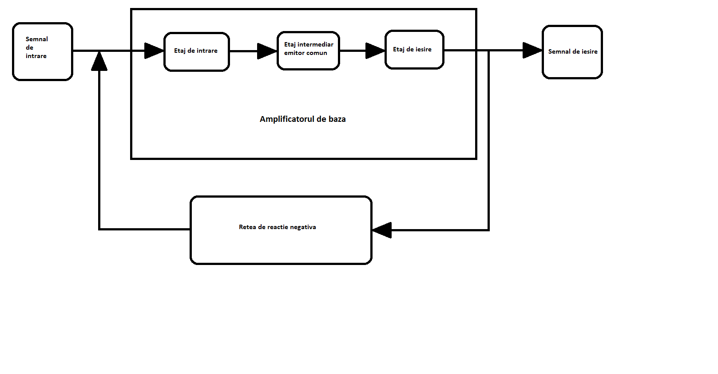
- Schema electrica
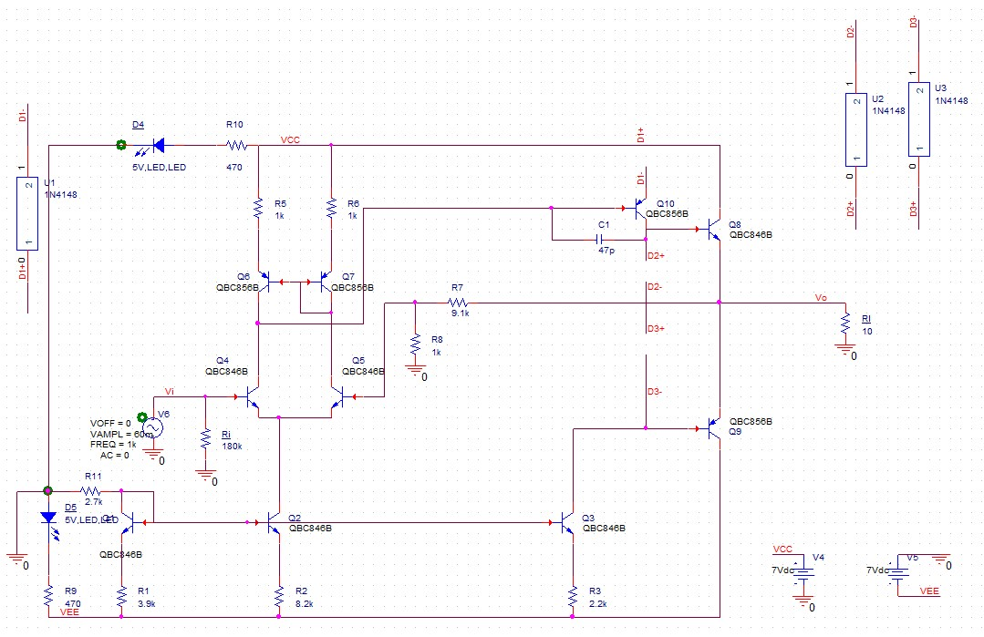

- Simulări
Am simulat pentru temperaturile: -20 27 120 [°C]

DC Sweep:
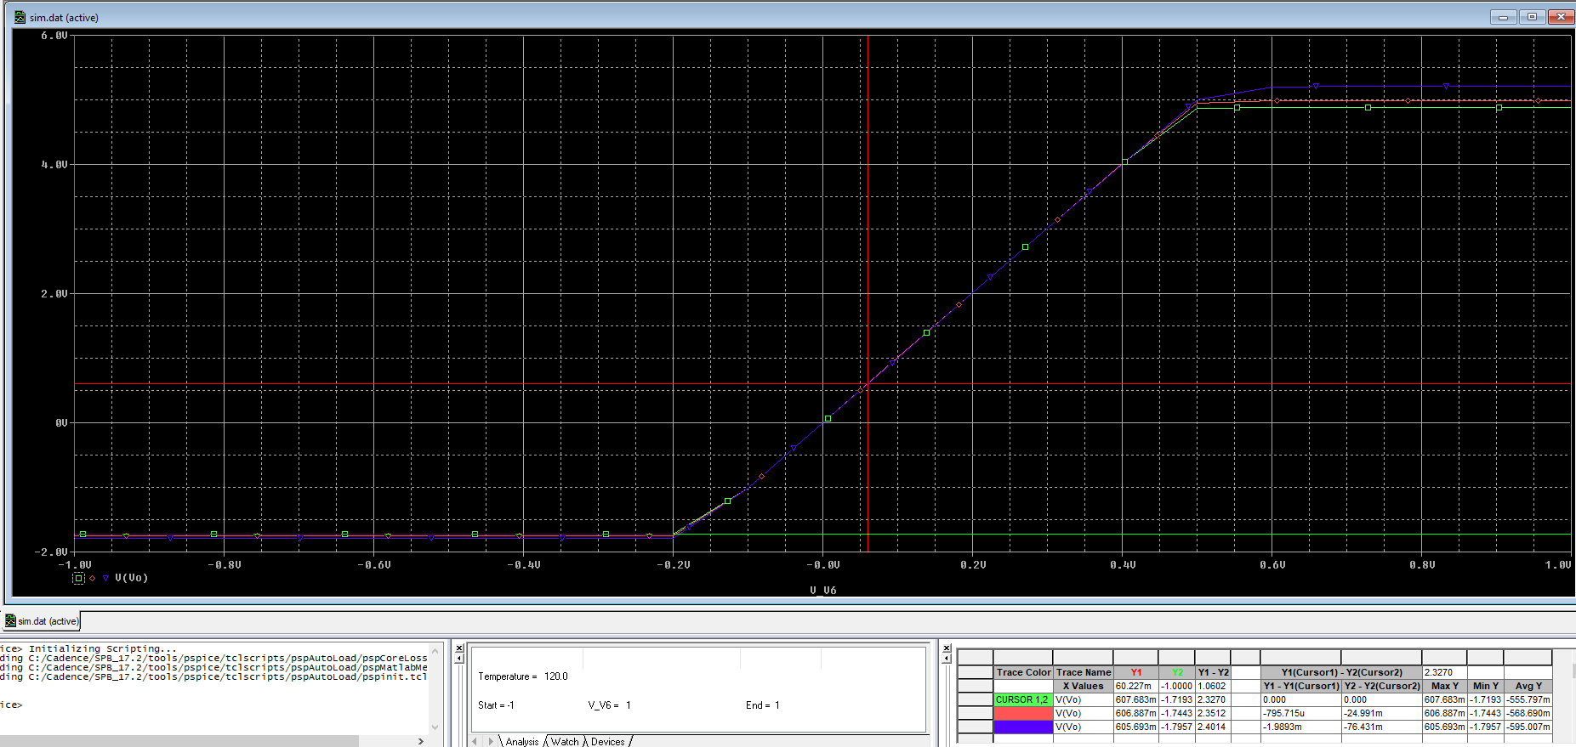

Semnalul de intrare(Vi) si semnalul de ieșire(V_{o}):
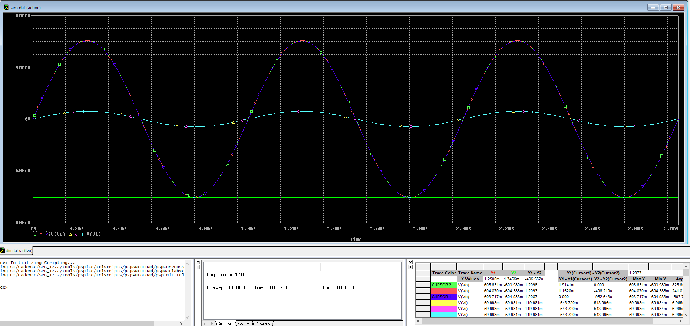

La intrare avem un semnal sinusoidal cu amplitudinea 60mV. La ieșire obținem un semnal amplificat de 10 ori, cu amplitudinea 600mV.

Crossover(trecerile prin zero):
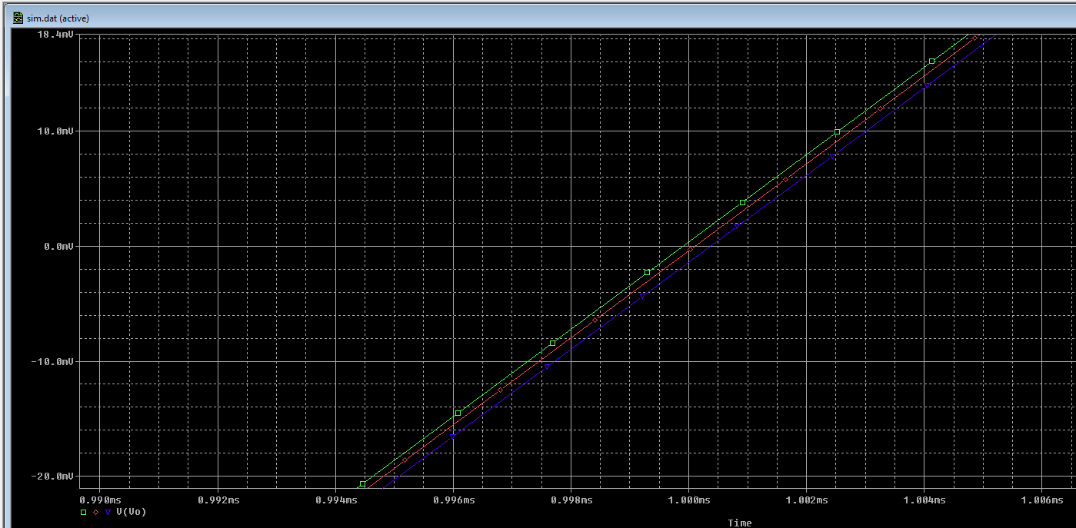
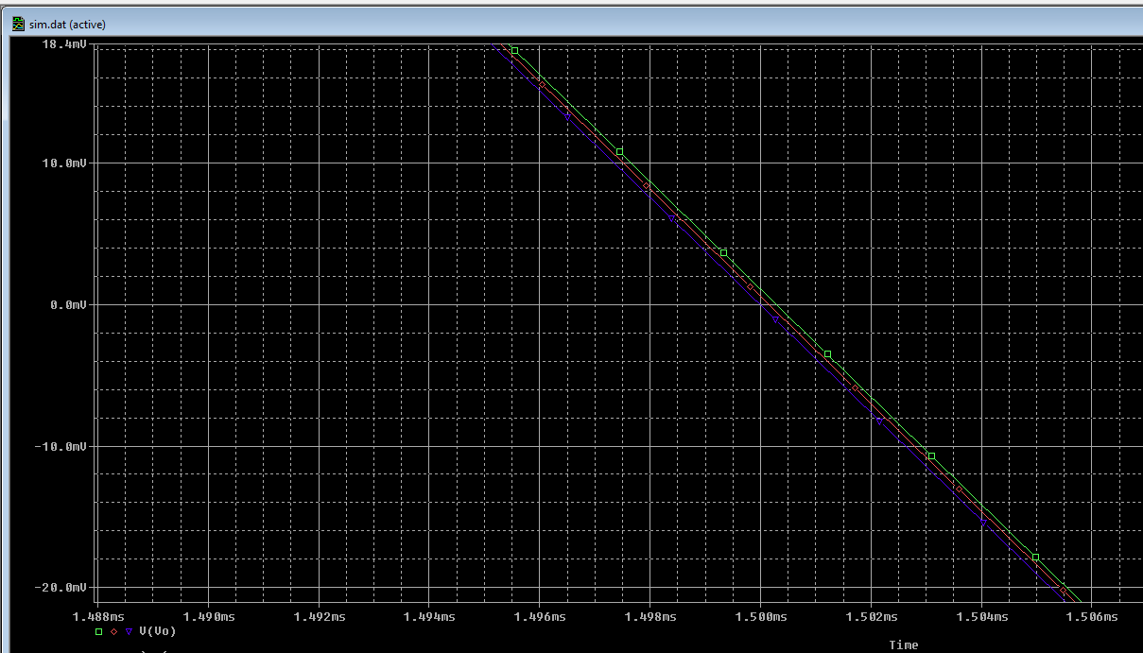

Rezistenta de intrare:
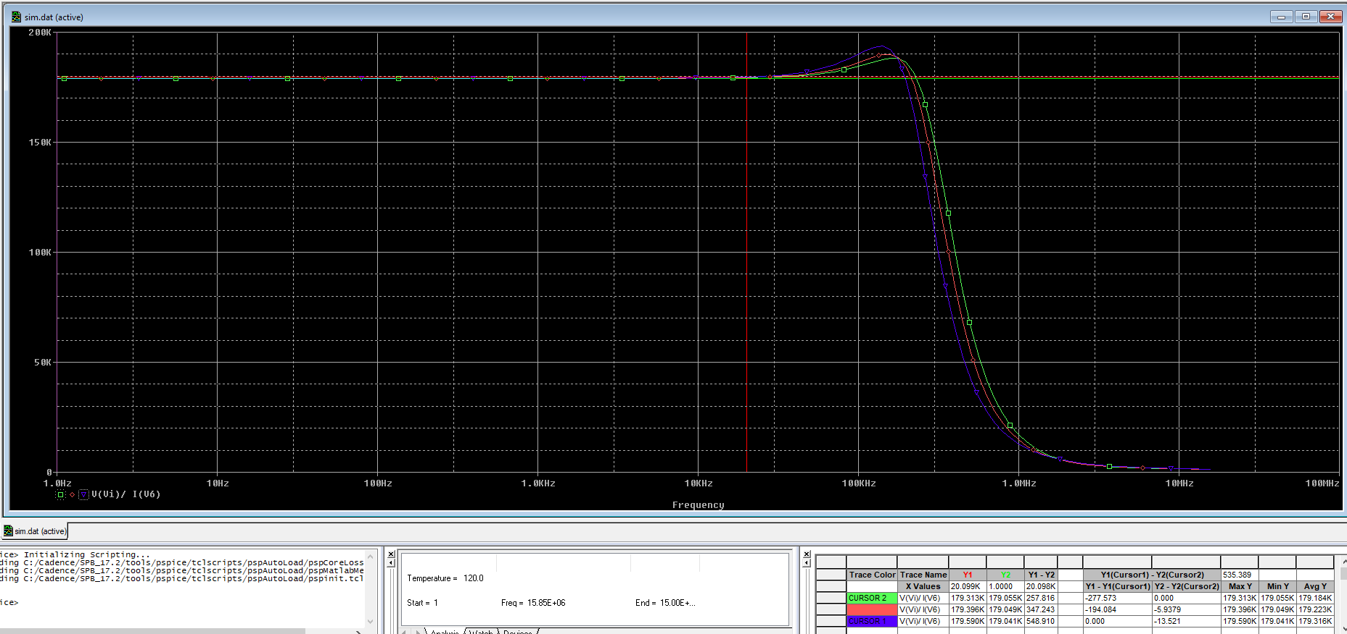
Rezistenta de intrare este dictata de valoarea rezistentei Ri(~180kΩ), deoarece rezistenta de intrare in etajul diferențial este mult mai mare(zeci de MΩ).

Amplificarea in buclă închisă(A_{v}):

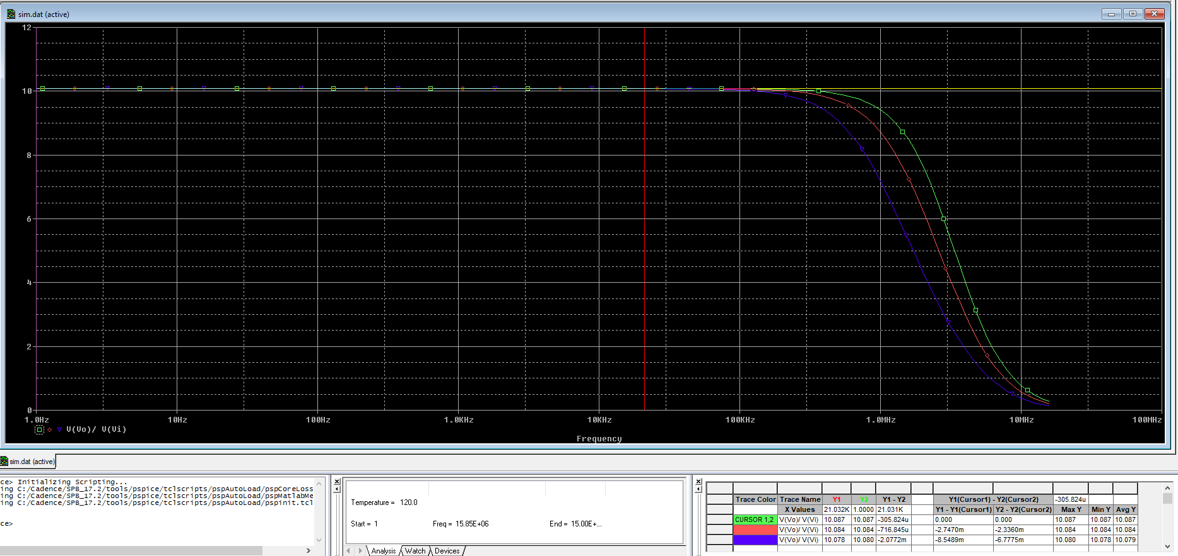
$$A_{V}≅10$$

Rezistenta de ieșire:
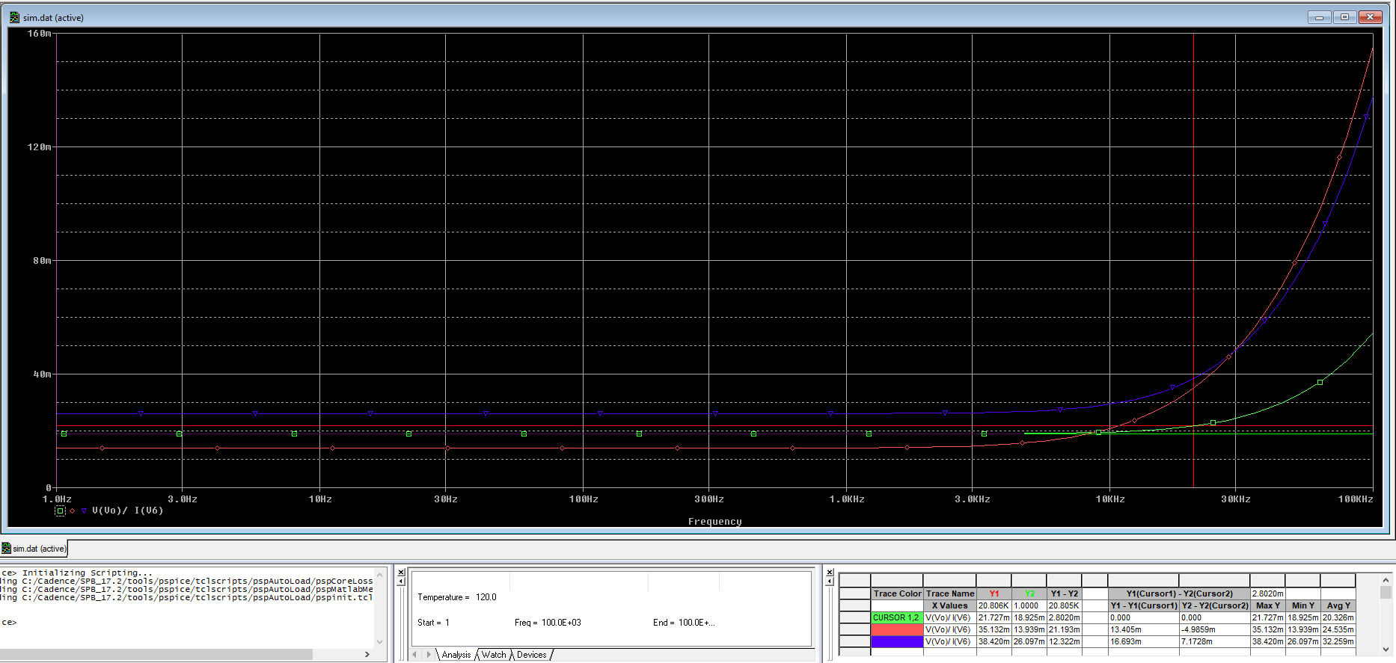
Se poate observa ca R_{o} < 100mΩ

Schema si amplificarea în buclă deschisă:
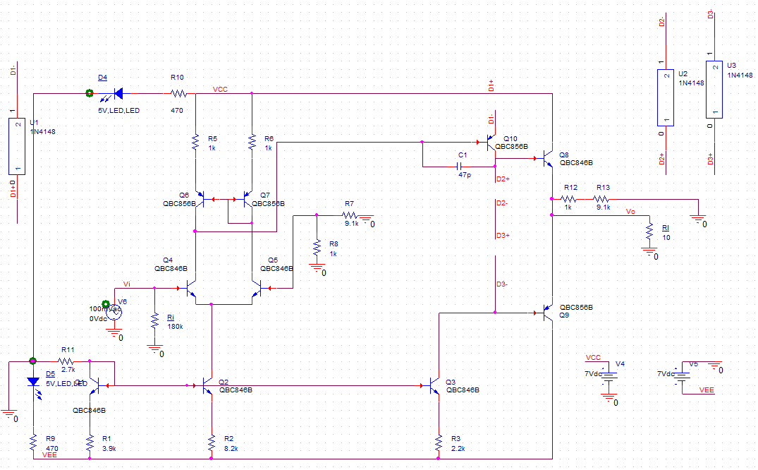

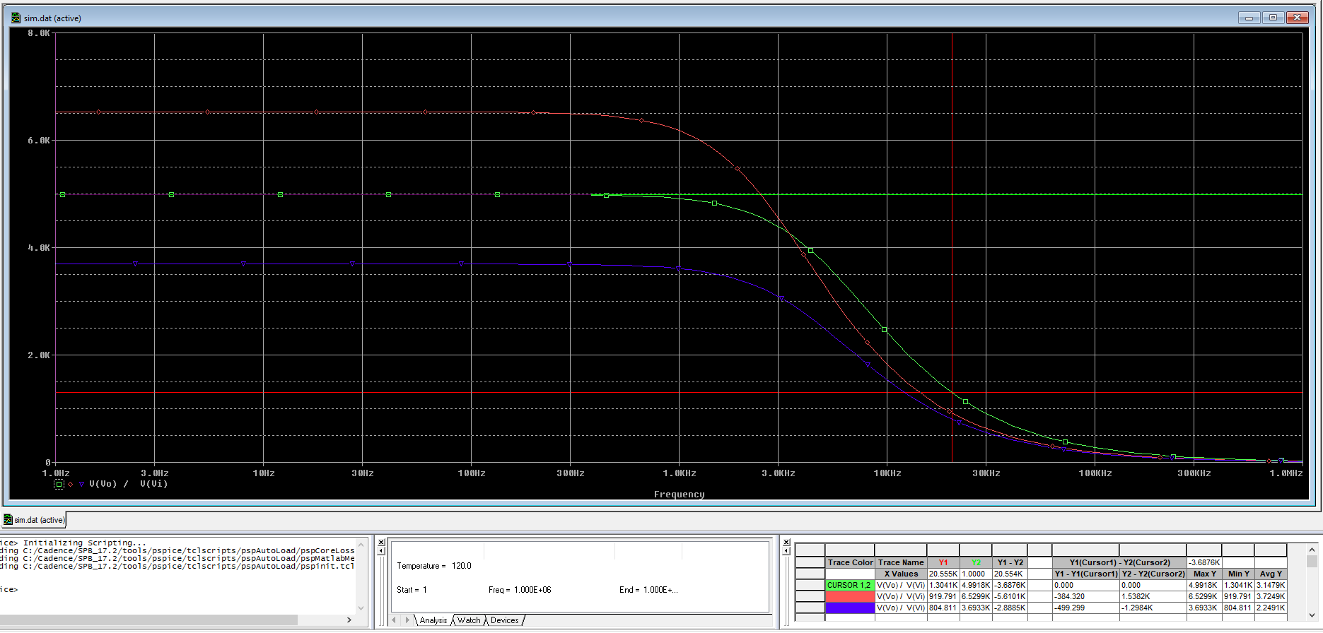
Etajul intermediar format din Q10 ne asigura amplificarea mare in bucla deschisa.

Rezerva de câștig si rezerva de faza:
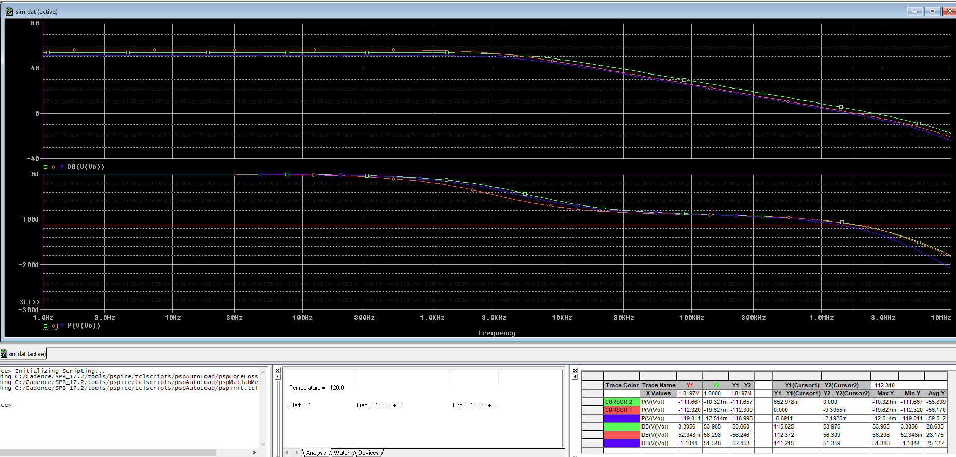

Rezerva de câștig(câștigul când faza ajunge la -180°): -(-20)= 20dB
Rezerva de faza(faza la 0dB): 180-112=68°

- Puncte statice de funcționare si calculul puterilor

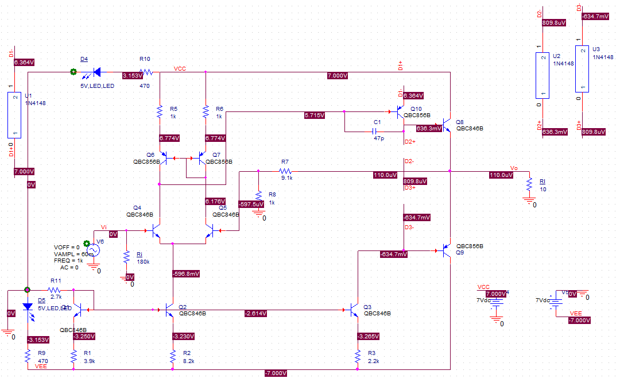
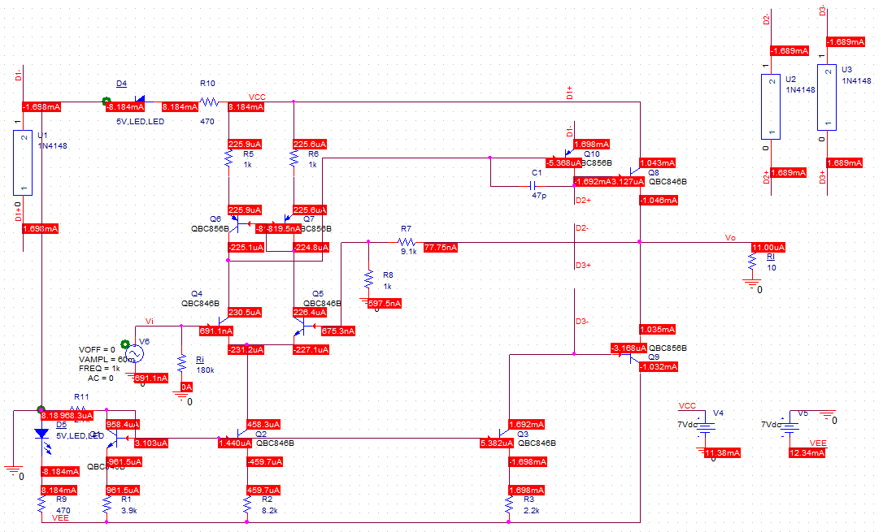
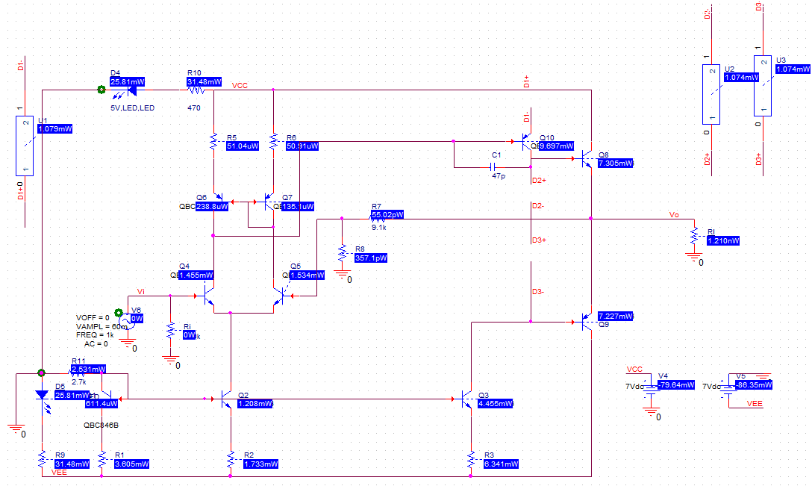

Calcule analitice:
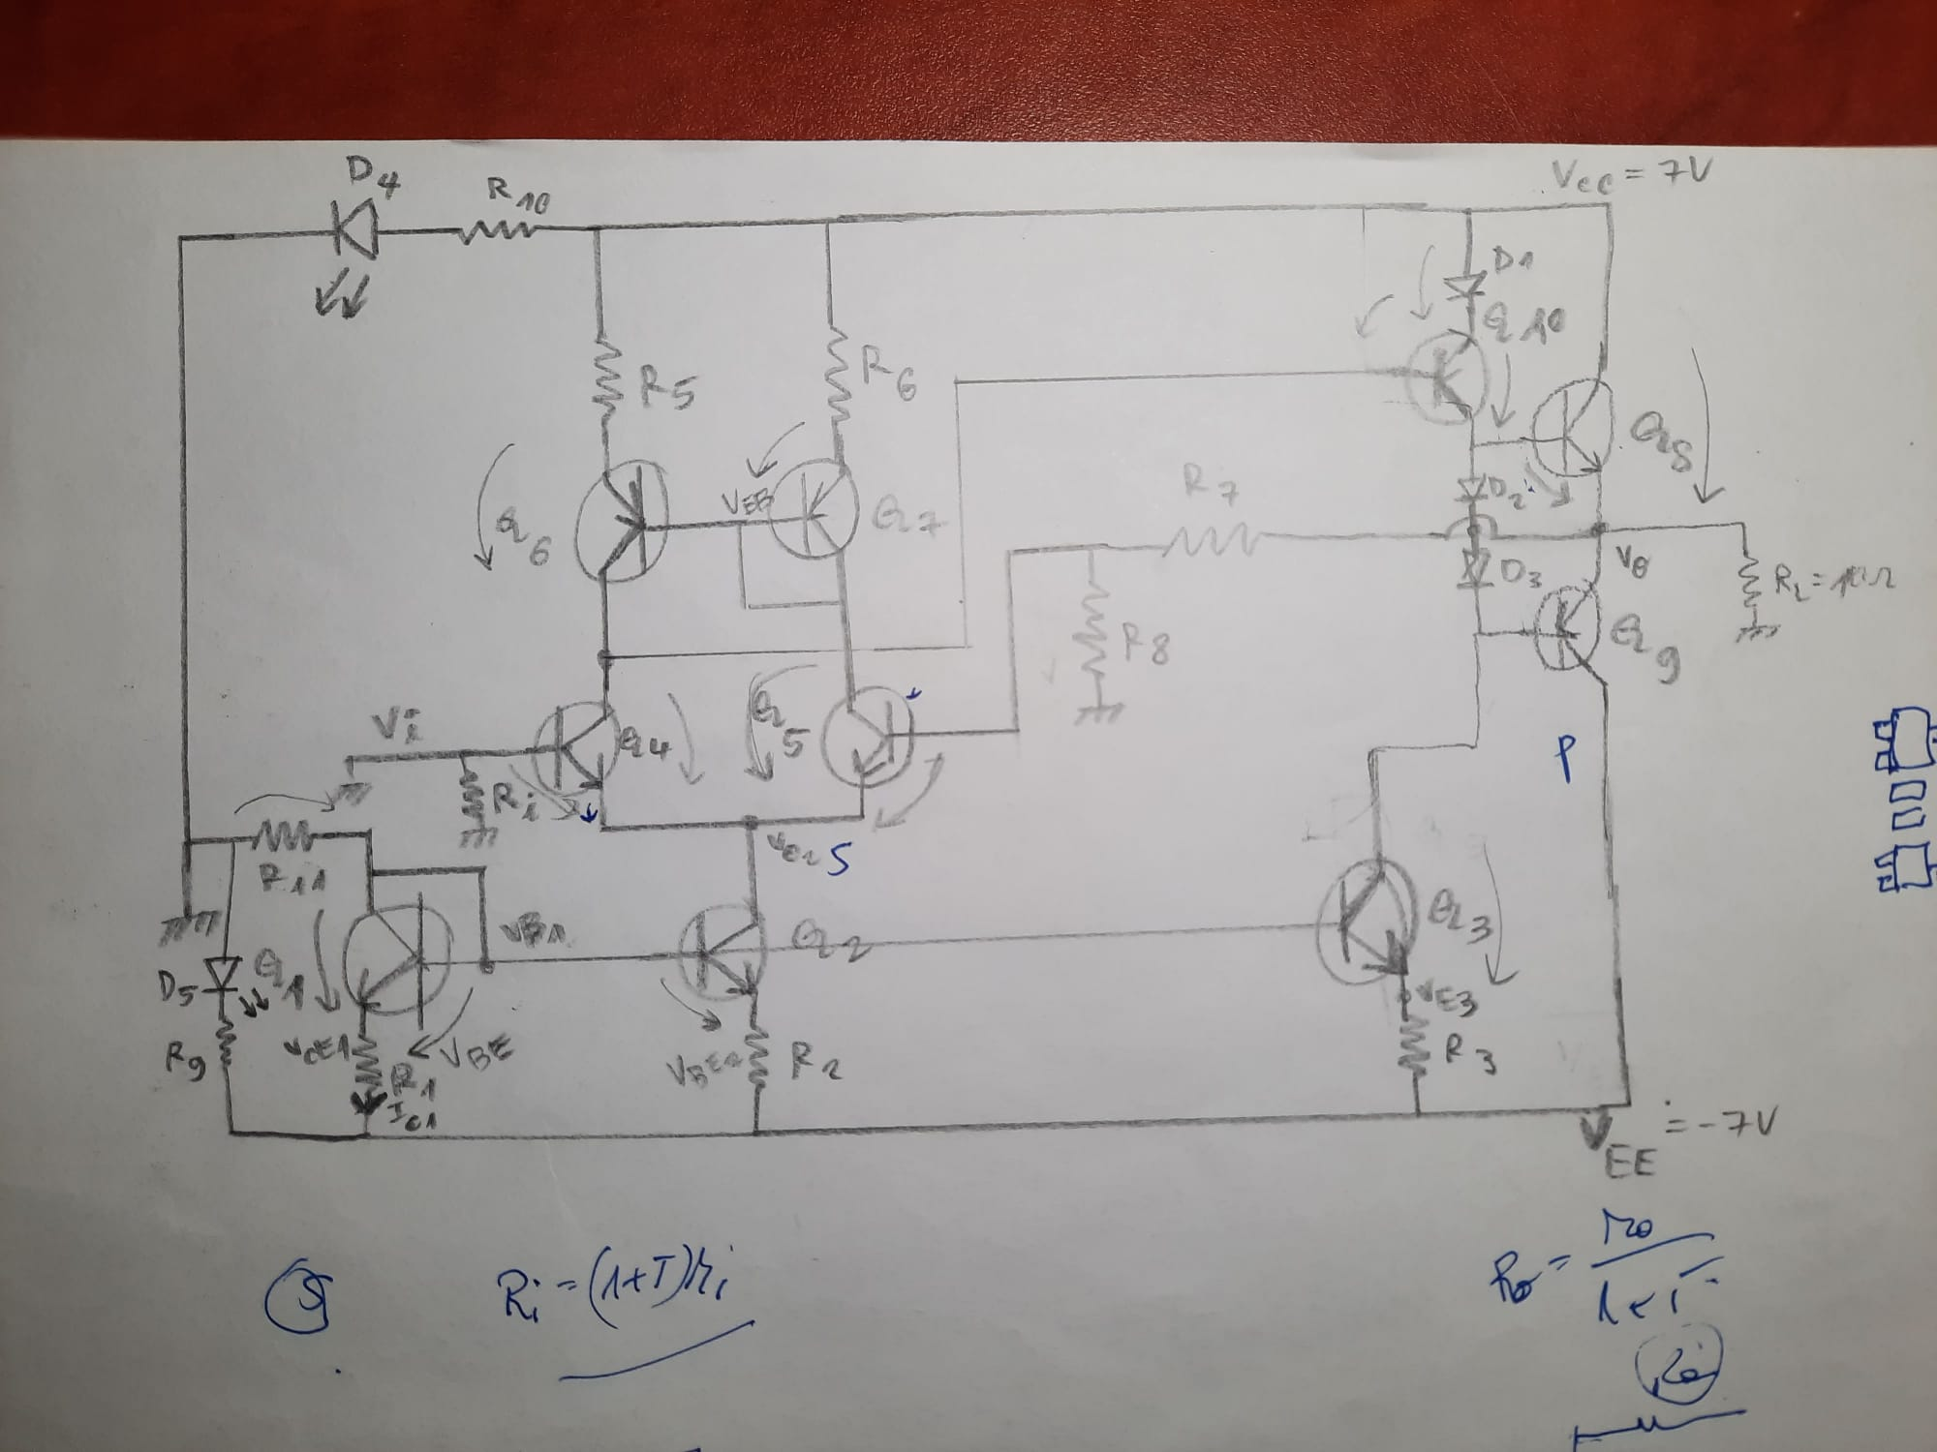
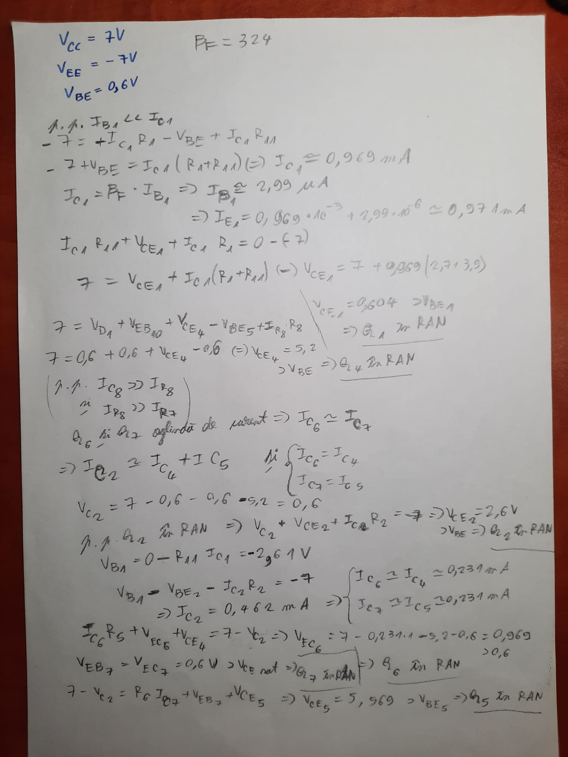

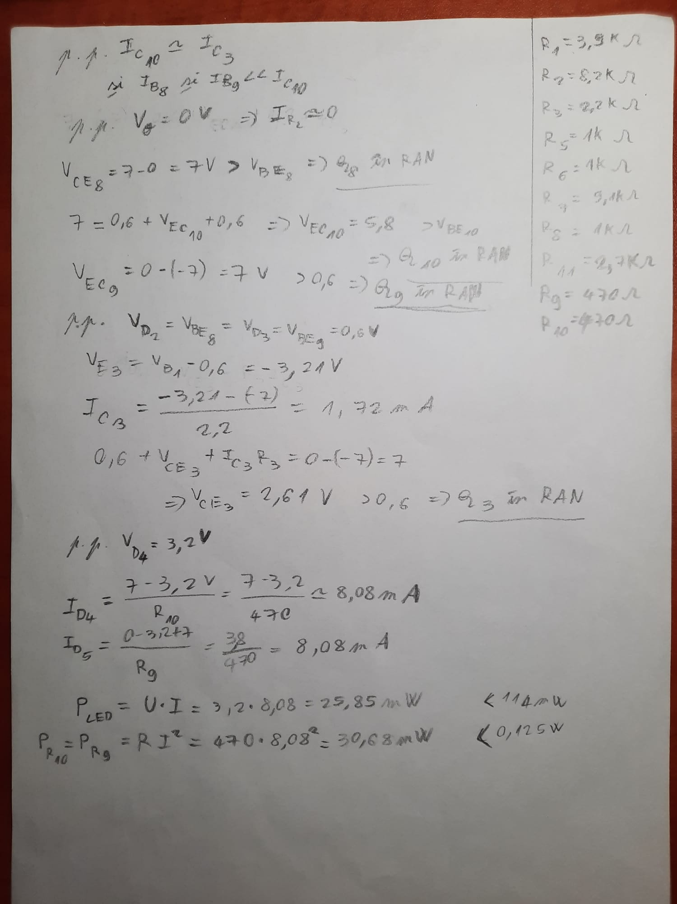

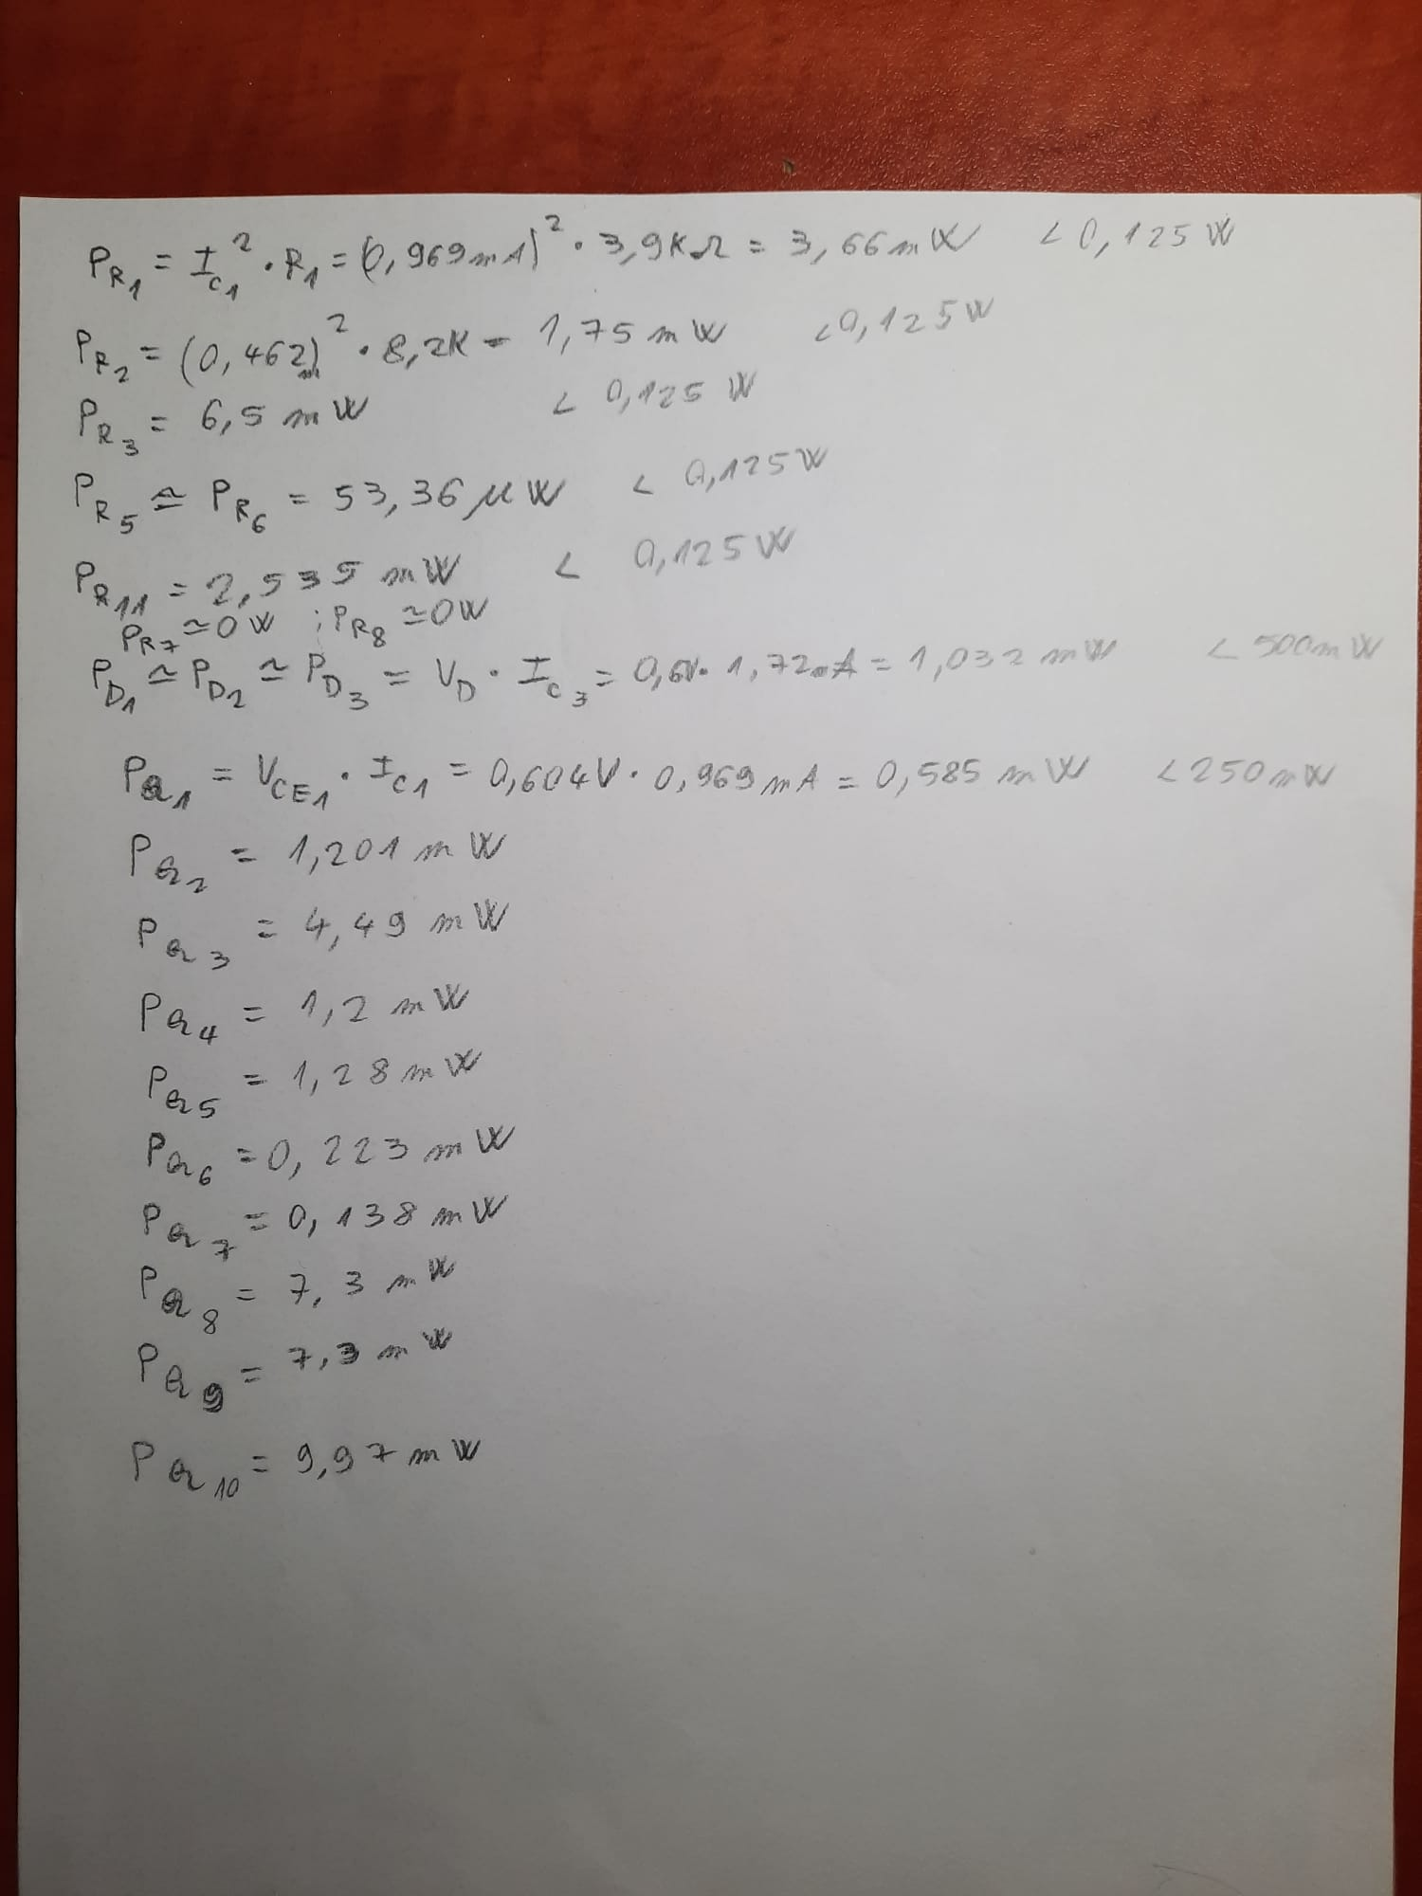

- Layout

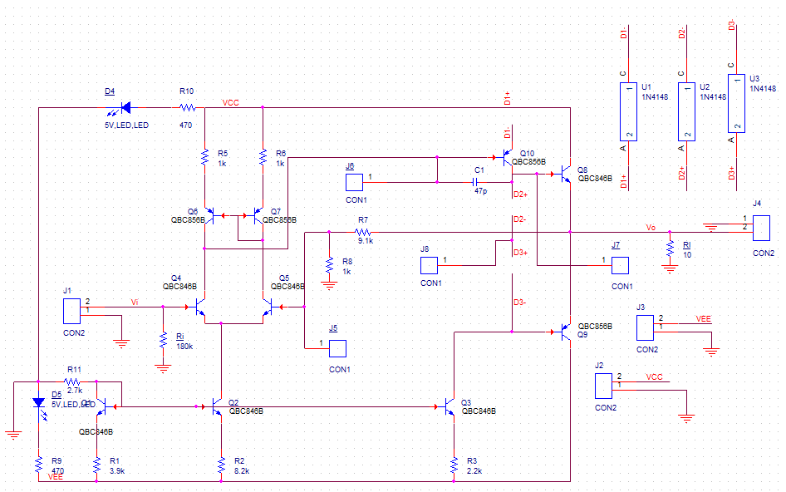
La schema inițială s-au mai adăugat doar conectori după cum urmează:
J1 – Semnalul de intrare(Vi)
J2 – Tensiunea de alimentare pozitivă(VCC)
J3 – Tensiunea de alimentare negativă (VEE)
J4 – Semnalul de ieșire(Vo)

Cele 4 puncte de test:
J5 – Semnalul de la intrarea inversoare a perechii diferențiale(după rețeaua de reacție)
J6 – Baza lui Q10 (intre cele 2 etaje)
J7 – Baza lui Q8 (ieșirea lui Q10)
J8 – Intre diodele de polarizare a etajului final

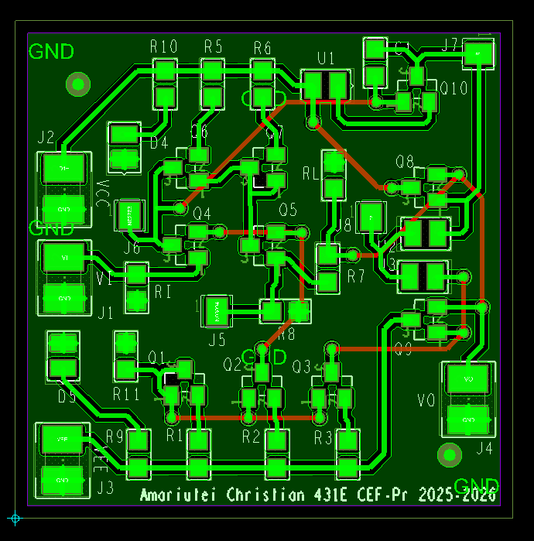

Toate componentele au fost plasate pe layer-ul TOP, astfel încât sa avem conexiunile intre acestea cat mai scurte(implicit si rezistenta traseelor mica), si sunt grupate in blocuri ușor observabile, asemănător schemei, pentru o înțelegere/depanare a circuitului cat mai simplă. De exemplu, etajul de intrare in centru, etajul final in dreapta, sursele de curent in partea de jos, si așa mai departe.

De asemenea, conectorii au fost plasați la marginea plăcii de cablaj imprimat pentru a facilita lipirea firelor.
Diodele de polarizare a tranzistoarelor ce compun etajul final au fost plasate cat mai aproape de aceștia(intre cei doi) pentru un cuplaj termic cat mai bun.

S-a utilizat un plan de masa pe layer-ul electric TOP, nu numai pentru a reduce numărul găurilor de trecere, ci și pentru a avea ecranare(mai ales in cazul etajului de intrare si a rețelei de reacție, care sunt sensibile), impedanța mica către masa(GND e cat mai aproape de 0V in tot circuitul), si disiparea căldurii mai eficienta.

In cazul traseelor, s-a evitat ieșirea acestora prin colturile pad-urilor, pentru a reduce riscurile ce pot apărea la lipirea componentei.

Layer electric: TOP
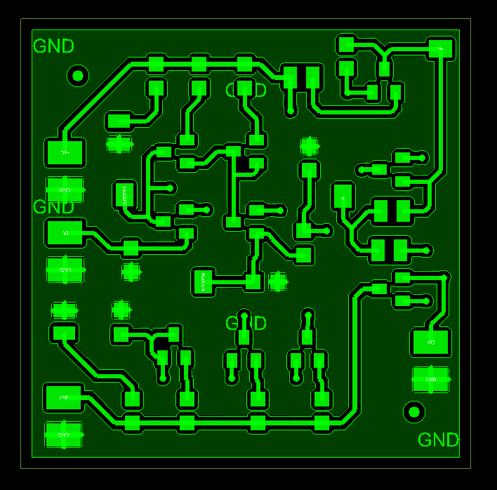

Layer electric BOTTOM
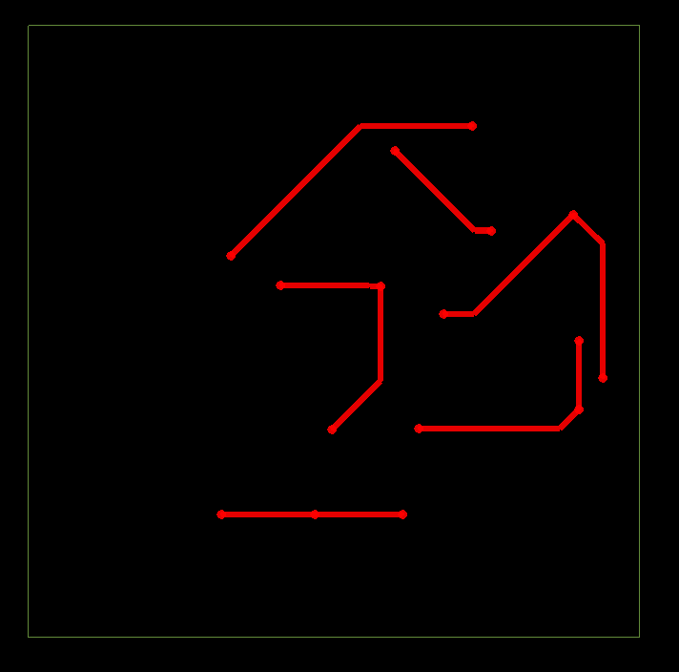

Layer neelectric mască de inscripționare : Slik Screen Top
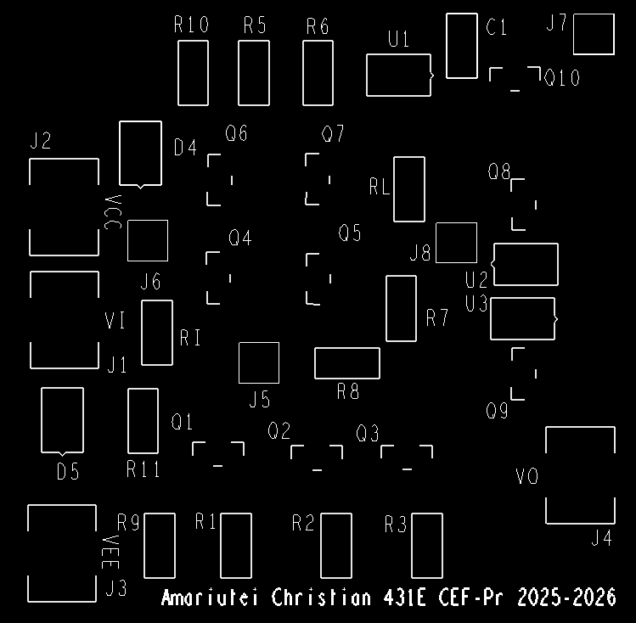

Layer neelectric Mască de protecție: Solder Mask Top
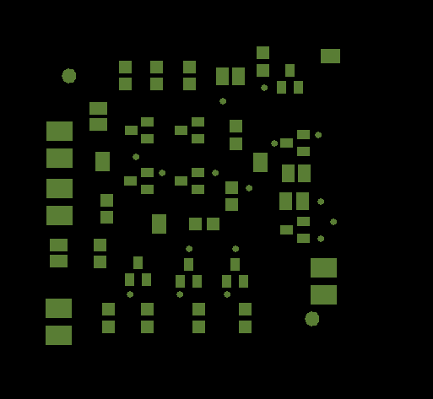

Layer neelectric Mască de protecție: Solder Mask Bottom
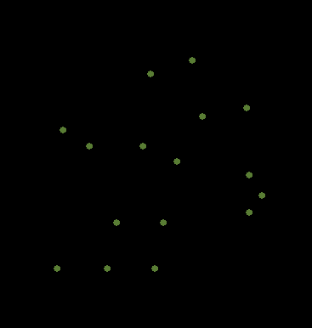

Layer neelectric Șablon : Solder Paste Top
